**Псевдоэлемент ::-ms-reveal**

|  |  |  |  |  |  |  |
| --- | --- | --- | --- | --- | --- | --- |
| Internet Explorer | Хром | Опера | Сафари | Браузер Firefox | Android | iOS |
| 10.0+ |  |  |  |  |  |  |

**Версии CSS**

|  |  |  |  |
| --- | --- | --- | --- |
| CSS 1 | CSS 2 | CSS 2.1 | CSS 3 |
|  |  |  |  |

**Описание**

Задаёт стиль кнопки для просмотра пароля в поле input type="password". Кнопка исходно не видна и появляется при вводе пароля в правой части поля (рис. 1). Если щёлкнуть по этой кнопке и удерживать левую кнопку мыши, то вместо точек будет показан вводимый пароль.

Кнопка для просмотра пароля

*Рис. 1. Кнопка для просмотра пароля*

**Синтаксис**

*селектор*::-ms-reveal { ... }

**Значения**

Нет.

**Пример**

<!DOCTYPE HTML>

**<html>**

**<head>**

**<meta** charset="utf-8"**>**

**<title>**::-ms-reveal**</title>**

**<style>**

**input**[type="password"]::-ms-reveal {

background: #c00;

color: #fff;

}

**</style>**

**</head>**

**<body>**

**<form** action="handler.php"**>**

**<input** type="password" name="pass" placeholder="Введите пароль"**>**

**<input** type="submit" value="Войти"**>**

**</form>**

**</body>**

**</html>**

Результат данного примера показан на рис. 2.

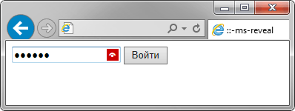

*Рис. 2. Использование ::-ms-reveal*